Конспект открытого занятия по развитии речи на занятиях педагога-психолога в подготовительной группе
«Веселые игры от Буратино»

Подготовила:
педагог-психолог
Масякина И. В.

Цель: развитие познавательных процессов (логическое мышление, память, слуховое и зрительное внимание, связную речь)
Задачи:
1. Работа с мыслительными процессами;
2. Работа с процессом восприятия (зрительным и слуховым);
3. Работа с мелкой и общей моторикой;
4. Закрепление ориентировки на листе;
5. Закрепление счета, знания основных цветов;
6. Работа с процессом внимания и его свойствами (концентрация, распределение, избирательность);
7. Упражнять в умении выделять звук в начале слова.
8. Упражнять в умении составлять зашифрованные слова из картинок.
Ход занятия:
Приветствие.
Дети сидят за столами.
-Я рада видеть вас здоровыми, весёлыми! Мне очень хочется, чтобы такое настроение у вас сохранялось до самого вечера! А для этого мы должны чаще улыбаться и помогать друг другу! Ребята, давайте улыбнемся друг другу, нашим гостям! И пусть хорошее настроение не покидает нас целый день!
Обратить внимание на посылку.
- Ребята, посмотрите, кто-то оставил нам посылку. Посмотрим, что в ней? Может там есть подсказка от кого эта посылка.
(Достать из посылки пазлы с изображением Буратино.)
-Ребята давайте сложим пазлы и узнаем кто прислал посылку.

Дидактическая игра «Собери картинку»
-Ребята, вы догадались от кого мы получили посылку? Чье изображение у нас получилось?
(Буратино)
- Ребята, давайте посмотрим, в посылке еще что-то есть.
Достать из посылки конверт с письмом:
«Ребята, я подготовил для вас несколько увлекательных заданий. После того как вы с ними справитесь, вы получите «золотой ключик», с помощью которого вы сможете открыть коробочку с сюрпризом. Желаю удачи!»
С уважением, Буратино!
- Итак, ребята, Буратино приготовил для вас задания. Готовы их выполнять? Тогда приступим.
1.Упражнение «Маленький конструктор»
Достать конверт №1 с картинками- схемами (грузовик, автобус, конфета, домик).
- Какие интересные картинки, что вы на них видите, назовите?
(грузовик, автобус, конфета, домик)
-А из каких геометрических фигур состоят эти предметы?
(из квадратов, треугольников и кругов)
-Давайте с вами сделаем такие же?
Дети выкладывают из геометрических фигур предметы.
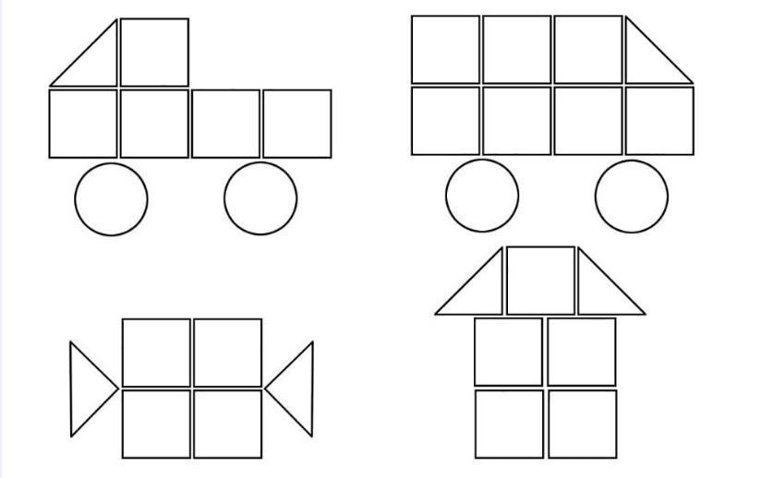
2. Упражнение с карандашом.
Достать из посылки конверт №2 с изображением карандаша.
-Ребята Буратино подготовил для вас упражнение с карандашом. Давайте выполним его?
Вперёд назад карандаш катаем
Силу рук мы развиваем. (Катают карандаш по столу)
Карандаш в ладошки взяли (держат карандаш между ладошками)
И в ладошках покатали. ( Катают карандаш между ладошками)
Вентилятор подключили (слегка нажимают карандашом в центр ладошки левой руки)
Холодок мы ощутили. (Вращают карандаш двумя пальчиками в направлении от себя)
В центре кнопочку нажали (слегка нажимают карандашом в центр ладошки левой руки)
Направленье поменяли.
(Поворачивают карандаш двумя пальчиками по направлению к себе)
3. Работа с планом (на столе стаканчики с карандашами).
- Ребята, давайте посмотрим, что в следующем конверте.
Достать из посылки конверт №3).
– Буратино подготовил для вас схемы.
Дети слушают указания педагога и карандашом прослеживают путь к домику.
-В домике, под каким номером мы оказались?
(под номер 3).– Правильно, под номером 3.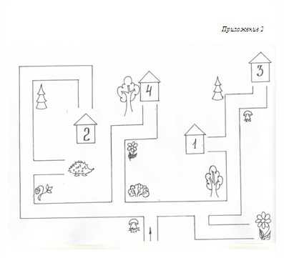
4. Словесная игра «Скажи наоборот» (сидя за столами, по очереди).
Достать конверт №4 с карточкой с словами, и играем в игру.
Веселый – … (грустный);
Широкий - … (узкий);
Чистый - … (грязный);
Длинный - … (короткий);
Громкий - … (тихий);
Высокий - … (низкий);
Темный - … (светлый);
Холодный - … (горячий, теплый);
Медленный - … (быстрый);
Маленький - … (большой);
Глубокий – …. (мелкий);
Добрый – … (злой);
Горький – … (сладкий);
Далекий – … (близкий);
Сильный – … (слабый);
5. Физкультминутка «Разноцветные ладошки»
Достать конверт №6 с ладошками разного цвета.
-Сейчас я вам буду показывать ладошки разного цвета, когда я покажу вам красную ладошку- хлопаем в ладоши, зеленую-топаем ногами, желтую- руки вверх, синюю- поворачиваемся вокруг себя.
6. Упражнение «Какая цифра, такой цвет»
Достать из посылки конверт №6 с цветными схемами.
-Ребята, давайте попробуем позаниматься со схемами.
У каждого ребенка на столе схема с цифрами, и сверху соответствующий ей цвет. Задать детям вопросы:
- «Какая цифра предшествующая.
-Какая последующая.
-Посчитай от 7до 2,
-от 2до 10,
-Какой цвет соответствует цифре 5, 9 и т.д.
8.
- Итак, у нас остался последний конверт. Давайте посмотрим, что в нем! Достать 3 «золотых ключика».
- Молодцы, ребята, вы справились со всеми заданиями от Буратино. Но посмотрите здесь 3 ключика, Нужно подобрать какой из них подойдет к нашей коробочке.
Дети подбирают и получают приз от Буратино!
-Ну, вот мы и справились с увлекательными заданиями от Буратино.
- спасибо вам большое за работу и до свидания.

